Методы и средства обеспечения электромагнитной совместимости
Иванов Иван Иванович, профессор, д.т.н., ФБОУ ВО Санкт-Петербургский государственного морской технический университет, СПб (полное название организации, для Санкт-Петербургского государственного морского технического университета допустимо указывать СПбГМТУ ), e-mail: email@smtu.ru;.
Сидоров Иван Иванович , профессор, д.т.н., СПбГМТУ, СПб, e-mail: email@smtu.ru;
В настоящее время проблема электромагнитной совместимости на судне стоит достаточно остро в связи с наличием на судне большого количества мощных полупроводниковых преобразователей и другого электрооборудования, создающих высокий уровень помех. На судах регистрировались случаи сбоев в работе систем автоматики судовых механизмов, возникновения помех в динамиках громкой связи и приемников УКВ связи [1].
Правила технического наблюдения за постройкой судов и изготовлением материалов [2] (далее Правила) устанавливают требования по электромагнитной совместимости в части помехоустойчивости и помехоэмиссии. Российский морской регистр судоходства (РМРС) значительное внимание оказывает обеспечению электромагнитной совместимости. На строящихся судах, в соответствии с Правилами, требуется проведение измерения уровня радиопомех на ходовом мостике судна.
В таблице 1 представлены требования по помехоустойчивости судового электрооборудования, средств автоматизации и сравнение с требованиями стандарта к источникам питания.
Таблица 1 - Требования по помехоустойчивости судового электрооборудования, средств автоматизации
№ | Наименование вида испытания | Уровень воздействия
1 | Устойчивость к кондуктивным низкочастотным помехам | Цепи постоянного тока: 10% Критерий функционирования А.
2 | Устойчивость к кондуктивным радиочастотным помехам | 3 В в диапазоне частот 150 кГц – 80 МГц, АМ 80% 1 кГц
3 | Устойчивость к электромагнитному полю. | 80 -2000 МГц 10 В/м АМ 80% 1 кГц
Создаваемые напряжения помех пропорциональны производной потребляемого тока i(t) и имеют вид двухполярных импульсов, следующих с частотой преобразования f. Длительность импульсов t₁ и t₂ соответствуют времени переднего и заднего фронтов (рисунок 1).
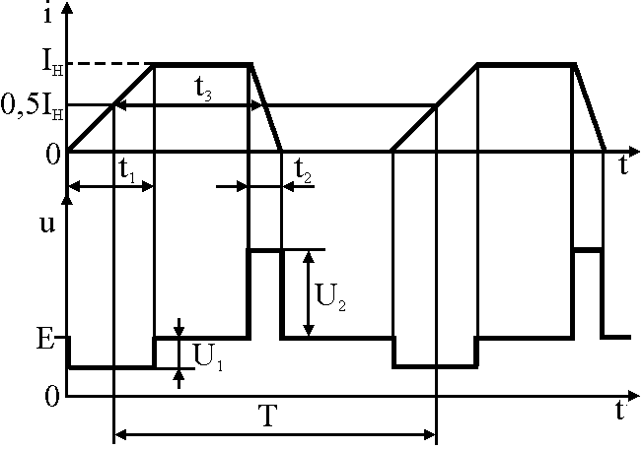
Рисунок 1

– Осциллограммы тока и напряжения.
Гармонические составляющие рассчитываются по формуле:
. (1)
где k – номер гармоники;
t1 – длительность фронта импульса тока:
T - Период следования рассчитанный по формуле T=1/f.
Список литературы
1. Электромагнитная совместимость судовых технических средств: А.А. Воршевский, В.Е. Гальперин; СПбГМТУ – СПб., 2010
2. Правила технического наблюдения за постройкой судов и изготовлением материалов и изделий для судов. Том 3. Часть IV Техническое наблюдение за изготовлением изделий. НД №2-020101-040. Вступившее в силу 1 июля 2017 г.

РЕФЕРАТ

УДК 629.5.064
UDC 629.5.064
Ключевые слова: ЭМС, источник питания ШИМ, помехоподавление.
Key words: EMC, Power supply, PWM, noise suppression
Иванов И.И., Сидоров И.И. Методы и средства обеспечения электромагнитной совместимости
Ivanov I.I, Sydorov I.I. Methods and tools for electromagnetic compatibility
Краткая аннотация на русском языке. Количество символов не более 300 (без пробелов).
Brief summary in English. The number of characters is no more than 300 (no spaces)

